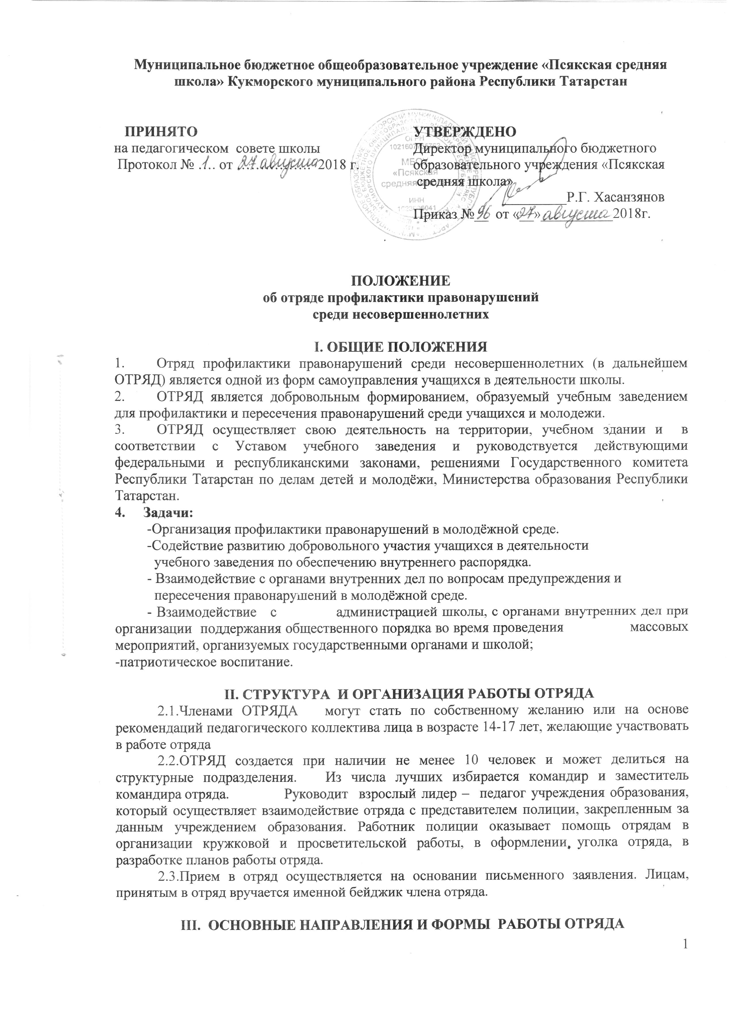

III. ОСНОВНЫЕ НАПРАВЛЕНИЯ И ФОРМЫ РАБОТЫ ОТРЯДА

- Воспитание у членов ОТРЯДА и учащихся школы преданности своей ,формирование у них правосознания, гуманного отношения к людям, чувства товарищества;
- Организация бесед и встреч с работниками полиции и ветеранами правоохранительных органов;
- Изучение правовых норм, правил поведения, правил дорожного движения и других основных правовых актов, регламентирующих поведение детей и подростков;
- Проведение тематических сборов, соревнований, игр, конкурсов, правовых
программ, закрепляющих знания по правовым вопросам;
- Оказание помощи взрослым в поддержании порядка при проведении массовых мероприятий и дискотек;
- Осуществление правовой пропаганды;
- Работа с подростками по привлечению их к позитивно направленной деятельности;
- Участие в смотрах и слетах, конкурсах и соревнованиях по соответсвующему направлению.
9..Заседания отряда проводятся не реже 2-х раз за учебный год, оформляются протоколом.

IV. ПРАВА И ОБЯЗАННОСТИ ЧЛЕНА ОТРЯДА
4.1. Член ОТРЯДА обязан:
4.1.1. Дорожить честью, званием члена ОТРЯДА, активно участвовать в делах отряда, своевременно и точно выполнять задания штаба и командиров.
4.1.2. Изучать нормы правовых знаний, медицинские и спортивные навыки и быть примером в их соблюдении.
4.1.3. Вести разъяснительную работу среди сверстников и детей младшего школьного возраста по профилактике правонарушений и преступлений среди несовершеннолетних.
4.1.4. Всемерно беречь и укреплять общественный правопорядок, участвовать в предупреждении правонарушений среди школьников.
4.1.5. Укреплять здоровье, систематически заниматься физической культурой и спортом.
4.2. Член ОТРЯДА имеет право:
4.2.1. Участвовать в обсуждении всех вопросов, относящихся к деятельности отряда, и вносить соответствующие предложения.
4.2.2. Избирать и быть избранным в штаб ОТРЯДА.
4.2.3. Обращаться за помощью и консультацией по вопросам профилактики правонарушений и преступлений среди подростков и обеспечению общественного правопорядка в учебных заведениях в местные органы полиции.
4.2.4.Требовать от учащихся и молодых граждан соблюдения установленного внутреннего распорядка учебного заведения и прекращения нарушений общественного порядка.
4. 2.5. Составлять рапорт в штаб отряда в случае нарушения внутреннего распорядка или
причинения правонарушением имущественного или иного ущерба физическому или
юридическому лицу.
4.2.6. Применять приёмы самозащиты в соответствии с действующим законодательством.
V. ДОКУМЕНТАЦИЯ ОТРЯДА

5.1.В отряде ведутся следующие документы: приказ о создании ОТРЯДА, план работы на учебный год, протоколы заседаний.

